Ett projekt från Rotary Doctors - söker stöd från en Rotaryklubb
Namn: Barn- och mödravård i nordvästra Kenya
En av de viktigaste och kostnadseffektivaste hälsoinsatserna är barn- och mödravård. Barn som blir vaccinerade mot sjukdomar och vars vikt kontrolleras regelbundet kommer inte att behöva lika mycket sjukvård. Förlossningar blir säkrare om kvinnor varit på mödravård. Preventivmedel ger färre förlossningar och hälsosammare mammor, de barn som föds blir friskare och får en bättre uppväxt.
Målsättning i detta projekt:
Att barn blir fullt vaccinerade inom barnvaccinationsprogrammet, att undernärda barn identifieras och får extra näringstillskott, att kvinnor får tillgång till preventivmedel och gravida får mödravårds-kontroller. Beroende på vilken linje som kommer att stödjas kommer under en månad 600-800 vaccinationer ges, 200 mödravårdkontroller genomföras och ca 100 kvinnor få preventivmedel.
Projektinnehåll:
En sjuksköterskeledd jeeplinje åker ut till avlägsna hushåll och byar för att ge barn- och mödravård, barnvaccinationer, mödravård, preventivmedelsrådgivning, samt viktkontroll av barn. Dessa jeeplinjer drivs i Rotary Doctors regi i samarbete med hälsomyndigheterna. Rotary Doctors står för kostnaderna för jeepar, bränsle, en-två personal och traktamente till en nutritionist och volontärer som hjälper till vid kliniken. Myndigheterna står för vaccin, preventivmedel och lön för en personal. Budget nedan är för en jeeplinje under en månad, så den kan förlängas till flera månader.
Budget: | Svenska kronor | 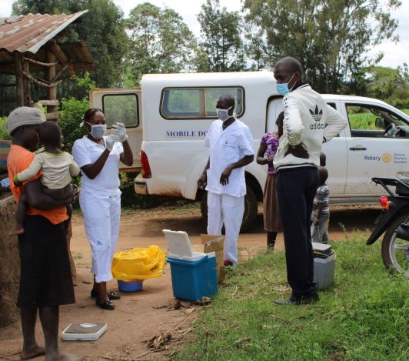
Personal, löne- och traktamentskostnader | 12 000
Ersättning volontärer | 2 000
Transportkostnader, jeepar, bränsle | 5 000
Material, mediciner, munskydd, handskar, etc. | 3 500
Planering och uppföljning | 1 000
Totalt | 23 500
Bild: Barn- och mödravård ute i byar i nordvästra Kenya.
Implementering och tidsperiod:
Projektet genomföras av teamet som är på en sjuksköterskeledd jeeplinje i Rotary Doctors regi.
Uppföljning och rapportering:
Klubben får en rapport, bilder och en kort enkel film från verksamheten varje månad. Rapporten innehåller också kostnader i enlighet med budgetposterna.
Hur klubben kan stödja:
En Rotaryklubb kan stödja detta projekt en eller flera månader av detta projekt. Det kan vara ett enskilt klubbprojekt, två klubbar kan dela på projektet eller klubben kan söka samarbete med TRF eller U-fonden. Uppdaterats: 2023-01-14

